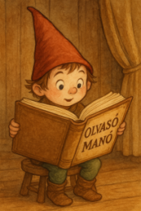
Kaut, Ellis: Pumukli állatos meséi

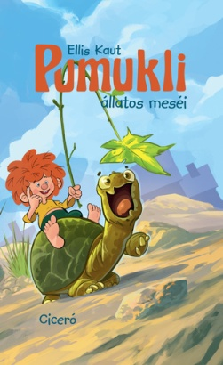

- Melyik állatot tartotta Pumukli a világ legszebb madarának?

- Miből készített Pumukli tökéletes pókhálót? Sikerült elfognia vele valamit vagy valakit?

- Milyen felfordulást csinált Pumukli a tanyán?

Neved, e-mail címed:
Iskolád, osztályod:
Lakcímed:
Dátum:

